**________________________________________________________________________**

**ΜΕΡΟΣ Α΄: Αποτελείται από 6 ασκήσεις και βαθμολογείται με 60 μονάδες. Να λύσετε και τις 6 ασκήσεις. Κάθε άσκηση βαθμολογείται με 10 μονάδες.**

1. Να βρείτε τα αναπτύγματα:

α) 

β) 

1. Να παραγοντοποιήσετε τις παραστάσεις:

α) 

β) 

1. Να κάνετε τις πράξεις:



1. Να λύσετε την εξίσωση .
2. Shape, polygon

   Description automatically generatedΝα αποδείξετε ότι οι διάμεσοι που φέρουμε από τις κορυφές των γωνιών της βάσης ισοσκελούς τριγώνου είναι ίσες.
3. α) Να αποδείξετε την ταυτότητα:

(χ – 2)3 – χ(χ + 3)2 +17χ = 4(2 – 3χ)(χ – 1)

β) Να λύσετε την εξίσωση:

(χ – 2)3 – χ(χ + 3)2 +17χ = 0

**ΜΕΡΟΣ Β΄: Αποτελείται από 3 ασκήσεις και βαθμολογείται με 40 μονάδες.**

**Να λύσετε και τις 3 ασκήσεις.**

**Δυο ασκήσεις βαθμολογούνται με 15 μονάδες η κάθε μία και μία άσκηση βαθμολογείται με 10 μονάδες.**

1. Να λύσετε την εξίσωση: **(10 μονάδες)**



1. Στο ισοσκελές τρίγωνο ΑΒΓ (ΑΒ = ΑΓ) παίρνουμε σημεία Δ και Ε πάνω στις πλευρές ΑΒ και ΑΓ αντίστοιχα, ώστε ΑΔ = ΑΕ. **(15 μονάδες)**

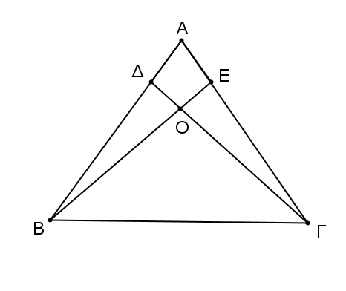Να αποδείξετε ότι:

α) ΒΕ = ΓΔ

β) Το τρίγωνο ΔΟΕ είναι ισοσκελές.

1. Να αποδείξετε την ταυτότητα: **(15 μονάδες)**

